Отчет по самостоятельной работе № 1.8 Вариант 10
Дисциплина «Основы алгоритмизации и программирование»
«Файловые потоки»
Выполнил:
студент группы – ДИНРб 11/2 Нгуен Ч.Х.Х. «___»__________2025
Проверил:
Ст. пр. Девяткина Е. П. _________________ «____»__________2025
- Постановка задачи 1
Разработать программу для комплексной обработки последовательностей целых чисел с использованием файлов без применения массивов для хранения последовательности. Программа должна выполнять следующие последовательные этапы:
- сгенерировать последовательность случайной длины n ∈ [10;30] из целых чисел в диапазоне от –99 до 99. По выбору пользователя последовательность вводится вручную или генерируется случайно. Записать полученные числа в файл Input.txt и вывести их на экран.
- считать последовательность из файла Input.txt. Найти и вывести на экран все пары соседних элементов последовательности, абсолютная разность между которыми равна 2, а также вычислить и вывести их общее количество.
- считать последовательность из файла Input.txt. Отобрать из неё только каждое второе встреченное нечётное число. Записать отобранные числа в новый файл Output.txt, параллельно выводя их на экран.
- Считать последовательность из файла Output.txt. Найти в ней максимальное число и его порядковый номер (индекс, начиная с 1). Результат вывести на экран. Если файл Output.txt оказался пуст (в исходной последовательности было меньше двух нечётных чисел), завершить программу с соответствующим предупреждением.
Входные данные:
- сhoice – способ заполнения последовательности (целое число: 1 – случайные числа, 2 – ввод с клавиатуры).
- x – элементы последовательности (в случае ввода с клавиатуры, целые числа).
- Числовые последовательные файлы Input.txt и Output.txt.
Выходные данные:
- Текстовый файл Input.txt, содержащий исходную последовательность.
- Вывод на экран содержимого Input.txt.
- Список пар соседних элементов (prev, curr), удовлетворяющих условию $\left|curr-prev\right|=2$.
- countPairs — количество найденных пар (целое число).
- Текстовый файл Output.txt, содержащий отфильтрованную последовательность нечетных чисел.
- Вывод на экран содержимого Output.txt.
- maxValue — максимальное число в файле Output.txt (целое число).
- maxPos — порядковый номер максимального числа в файле Output.txt (начиная с 1).
- Математическая модель задачи
Основные понятия:
Количество элементов исходной последовательности n, n ∈ [10;30]. Элементы n_{i} ∈ [99;99] ∩ Z.
Обработка данных выполняется в один проход (потоковый ввод/вывод) без сохранения элементов последовательности в оперативную память (без массивов).
oddCount — порядковый счетчик обнаруженных нечетных чисел.
maxValue — переменная для хранения текущего максимума.
index — счетчик позиции текущего элемента в файле, maxPos — позиция искомого максимума.
Логические условия:
Условие отбора пар соседних элементов: $\left|curr-prev\right|=2$, где prev – предыдущий считанный элемент, curr – текущий.
Проверка числа x на нечетность: x % 2 ≠ 0.
Условие отбора нечетных чисел в файл Output.txt: порядковый номер нечетного числа четен (oddCount % 2 = 0).
Алгоритм поиска максимума:
Первый элемент принимается за maxValue.
Для каждого последующего элемента x проверяется условие x > maxValue. При выполнении условия: maxValue = x, maxPos = index.
Проверка на пустоту файла Output.txt: завершить работу, если не удалось считать первое число.
- Алгоритм решения задачи №1
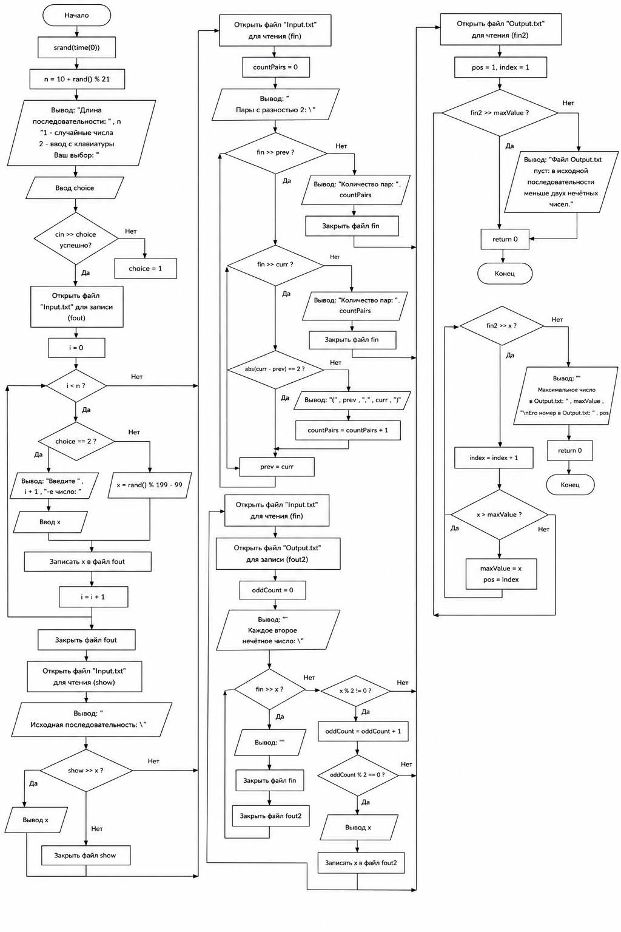
- Тестовый набор данных
Значение входных данных | Результат ручной проверки | Результат работы системы | Комментарий
choice = 1  x = 40 -75 -12 -57 90 -2 52 -47 81 -2 -46 81 -77 7 3 -29 92 -18 | Создан файл Input.txt с количеством элементов от 10 до 30 и файл Output.txt с каждым вторым нечетное число. | Исходная последовательность:  40 -75 -12 -57 90 -2 52 -47 81 -2 -46 81 -77 7 3 -29 92 -18  Пары с разностью 2:  Количество пар: 0  Каждое второе нечётное число:  -57 81 -77 3  Максимальное число в Output.txt: 81  Его номер в Output.txt: 2 | Успешно
Задание 1:
